L’identification par radio-fréquence RFID |  |  |  |  |  | 
Classe : |  | Prénom NOM de l'élève 1 : |  | Prénom NOM de l'élève 2 :
Consignes :
- Enregistrez ce document dans vos clés USB en conservant le même nom « 264_rfid_cea_fe.odt ».
- Enregistrez ensuite toutes les 10 minutes.
- Ouvrez le document ressource 264_rfid_cea.pdf sur le réseau ou sur le site http://www.TechMania.fr/ (ligne 264).
- Attention : vous devez toujours répondre par une ou plusieurs phrases (sujet + verbe + …).
- Relisez attentivement votre document (orthographe, ponctuation …).
- A l’aide du site Wikipédia, donner la définition du sigle RFID ?
- Toujours à l’aide du site Wikipédia, donner une définition de la RFID ?
- De quand date la première utilisation RFID ?
- A l’aide du document ressource « 264_rfid_cea.pdf », déterminer le but de ce système d’identification ?
- Quel est la composition du tag RFID ?
- Quand se fait l’étiquetage RFID du produit ?
- Quelles sont les informations stockées sur le tag RFID ?
- Selon IBM, combien d’étiquettes RFID ont été produites dans le monde en 2010 ?
- Quelles sont les applications de ces étiquettes RFID ?
- Quelles sont les nouvelles fonctions envisagées ?
- Au niveau du fonctionnement, quels types d’ondes sont utilisées ?
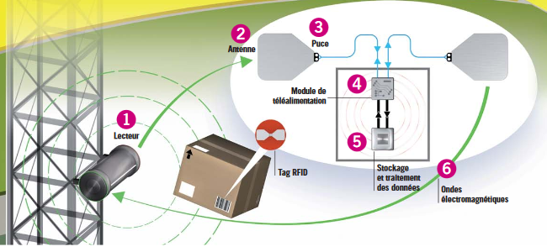
- Décrire le fonctionnement du schéma ci-dessus :
- En consultant le site suivant : https://www.cea.fr/comprendre/enseignants/Pages/ressources-pedagogiques/animations/technologies/RFID.aspx (ou sur le réseau vidéo « 264_rfid.mp4 »), vous pouvez regarder la vidéo qui résume schématiquement la RFID.
- En consultant le site suivant : https://www.techniques-ingenieur.fr/actualite/articles/implantation-sous-cutanee-des-micropuces-rfid-ou-en-est-on-91046/ Faire un résumé d’environ 10 lignes
- En regardant la vidéo ressource sur le réseau «264_puce.mp4 », indiquer les avantages et les inconvénients de cette puce ?
- Qu’en pensez-vous, en d’autres termes et en argumentant, seriez-vous d’accord ou pas pour le « puçage » des êtres humains ?

